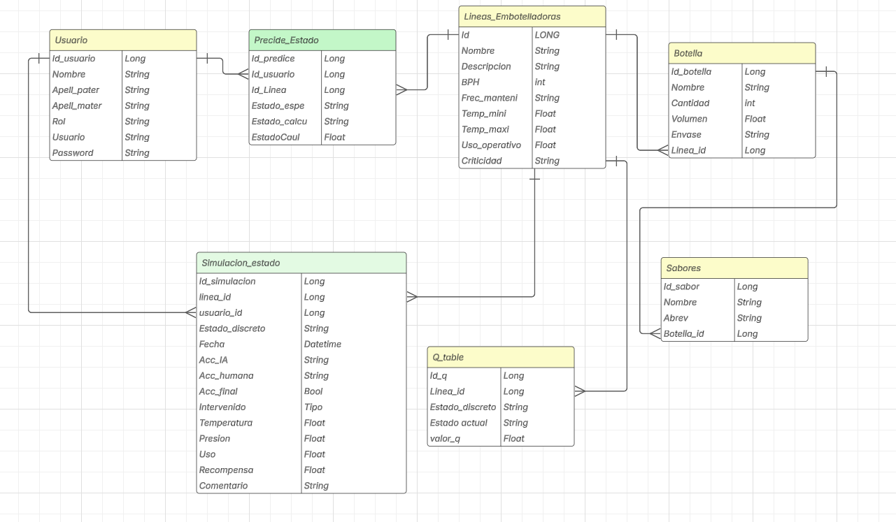

Usuario

El usuario como tal tiene conexiones de uno a muchos con predice estado de tal manera que este con las cadenas de markov puede predecir el nuevo estado de tal manera este ya normalizado se vuelve tabla como tal, el usuario tiene campos como su nombre completo, su rol de este user y password para poder entrar al sistema como tal.

Predice estado

Esta es una tabla intermedia de usuario y líneas embotelladoras, lo que pasa acá que un usuario puede predecir muchas veces sus estados de la maquina e igual manera una línea se puede predecir por muchos usuarios, en esta tabla se tiene campos como el esperado el cual se manda como su inicial en el vector inicial, y luego se tiene el calculado como float y string, que nos dice el porcetanje con su respectivo nombre de cada estado que se tiene.

Lineas Embotelladoras

De igual manera tiene de uno a muchos con predice estado y botella, cada línea embotelladora, puede tiene tener distintas botellas que tienen distintas cantidades como volumen. Luego como campos tiene cuantas botellas por hora realiza la respectiva línea, también su temperatura inicial, la cual la línea esta, también su máximo donde puede soportar, su fecha de mantenimiento preventivo que este recibe, luego el uso operativo que se mide en porcentaje, también su criticidad, que tan importante es la maquina.

Botella y Sabores

Como se explico antes las líneas puede tener varias botellas, que este tiene su propio envase como volumnes y cada botella puede tener muchos sabores, que seria el nombre y el abreviado de este.

Simulacion Estado

En este caso depende de dos situaciones, donde si una persona lo cambia en base su experiencia, o la IA cambia el estado de la maquina y nos dice que se debe hacer, en caso el usuario cambia el estado de la maquina se le pasara el id del que cambio y en intervención diremos si hubo o no esa intervención, también un comentario que colocara para decir mas especifico que paso y en acción humana que acción la persona realizo como tal.

Luego cuando la IA ayuda a realizar el respectivo cambio, se le pasara el id del usuario que emulo esto y también en intervención se dira que no hubo osea un False, luego en acción IA, se colocara que acción recomienda hacer para este caso, y finalmente la acción final que se realizo.

Ej:

(Acc_ia) Operativo -> (Acc_final) Mantenimiento

En temperatura, presión y uso, se guardara que datos actualmente se tiene al momento de realizar la respectiva prueba, luego la recompensa es la que se la dará al algoritmo reforcient learning.

Q_table

En este caso se tiene el valor de Q, mayormente para sacar la suma atraves del tiempo de los distintas recompensas que se proporciono en la simulación, su estado discreto actual y su estado actual.